★★★☆☆
題組：Problem Set Archive with Online Judge
題號：10278: Fire Station
解題者：劉彥廷
解題日期：2019年6月13日
題意：
在I個路口之中，有F個消防站位於路口上。
題目要求建立一座新消防站，求選中何路口，可以得到最小的最長路徑(路口→消防)結果。
限制：F<=100，I<=500。
注意：此題為雙向道路；單個路口可有多個消防站。

題意範例：
輸入： 輸出：
2 //測資筆數 ➔ 5 //選中的路口
2 6 //Fire、Intersect數量 //空行
1 2 //Fire位置 7
1 2 10 //Intersect路徑 //空行
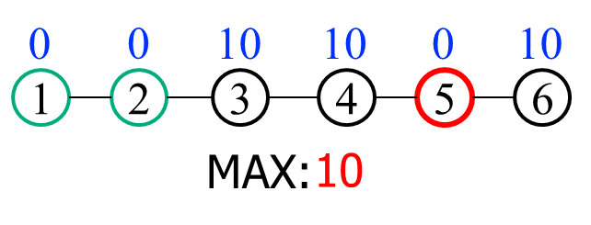
2 3 10
3 4 10
4 5 10
5 6 10
//空行表測資結束
1 8
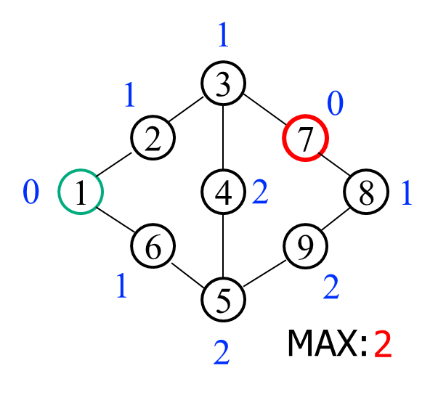
1
1 2 1
2 3 1
3 4 1
4 5 1
5 6 1
6 1 1
3 7 1
7 8 1
8 9 1
9 5 1
解法：
以二維陣列表示點與點的距離。
1. 輸入之後用Floyd-Warshall計算最短距離。
2. 計算目前所有點的最短i-f距離和其中的最大值(MAX)。
3. 嘗試所有可能的點，找到最佳解。
佛洛伊德演算法：以DP的概念疊代計算任二點間最短行經路徑(一般作為有向圖的演算法)。
參考：https://zh.wikipedia.org/wiki/Floyd-Warshall%E7%AE%97%E6%B3%95

解法範例：
▼以測資1作範例
I | 1 | 2 | 3 | 4 | 5 | 6 | short | MAX
1 | 0 | 10 | X | X | X | X | X | X
2 | 10 | 0 | 10 | X | X | X | X
3 | X | 10 | 0 | 10 | X | X | X
4 | X | X | 10 | 0 | 10 | X | X
5 | X | X | X | 10 | 0 | 10 | X
6 | X | X | X | X | 10 | 0 | X

▼1.佛洛伊德演算法
I | 1 | 2 | 3 | 4 | 5 | 6 | short | MAX
1 | 0 | 10 | 20 | 30 | 40 | 50 | X | X
2 | 10 | 0 | 10 | 20 | 30 | 40 | X
3 | 20 | 10 | 0 | 10 | 20 | 30 | X
4 | 30 | 20 | 10 | 0 | 10 | 20 | X
5 | 40 | 30 | 20 | 10 | 0 | 10 | X
6 | 50 | 40 | 30 | 20 | 10 | 0 | X

▼2.計算short與MAX
I | 1 | 2 | 3 | 4 | 5 | 6 | short | MAX
1 | 0 | 10 | 20 | 30 | 40 | 50 | 0 | 40
2 | 10 | 0 | 10 | 20 | 30 | 40 | 0
3 | 20 | 10 | 0 | 10 | 20 | 30 | 10
4 | 30 | 20 | 10 | 0 | 10 | 20 | 20
5 | 40 | 30 | 20 | 10 | 0 | 10 | 30
6 | 50 | 40 | 30 | 20 | 10 | 0 | 40

▼3.尋找最佳解
I | 1 | 2 | 3 | 4 | 5 | 6 | short | MAX
1 | 0 | 10 | 20 | 30 | 40 | 50 | 0 | 10
2 | 10 | 0 | 10 | 20 | 30 | 40 | 0
3 | 20 | 10 | 0 | 10 | 20 | 30 | 10
4 | 30 | 20 | 10 | 0 | 10 | 20 | 10
5 | 40 | 30 | 20 | 10 | 0 | 10 | 0
6 | 50 | 40 | 30 | 20 | 10 | 0 | 10

Try | 1 | 2 | 3 | 4 | 5 | 6
MAX | 40 | 40 | 30 | 20 | 10 | 20

討論：
進行佛洛伊德演算法的時間複雜度為O(N³)，大量的資料會消耗大量時間。
程式：
#include<iostream>
using namespace std;
int main(){
int TC;
cin >> TC;
while(TC--){
int F, I;
cin >> F >> I;
int fire[F], map[I][I] = {}, shorti[I], maxshort = 0;
for(int i = 0; i < F; ++i) //fire stations pos list
cin >> fire[i]; //num - 1
for(int i = 0; i < I; ++i) //map init
for(int j = i + 1; j < I; ++j)
map[i][j] = map[j][i] = 0xfffff; //infinite

getchar();
int a, b, l;
while(cin.peek() != '\n'){ //input inter
cin >> a >> b >> l;
map[a - 1][b - 1] = map[b - 1][a - 1] = l;
getchar();
}

for(int i = 0; i < I; ++i) //mapping
for(int n = 0; n < I; ++n) //next
for(int nn = 0; nn < I; ++nn) //next-next
if(map[i][nn] > map[i][n] + map[n][nn])
map[nn][i] = map[i][nn] = map[i][n]+map[n][nn];

for(int i=0; i<I; ++i){ //find shortest i-f length in each inter
shorti[i] = 0xfffff;
for(int j = 0; j < F; ++j) //inter-to-fire
shorti[i] = min(shorti[i], map[i][fire[j] - 1]);
maxshort = max(maxshort, shorti[i]); //longest i-f
}

a = 0; //target
for(int tryI = 0; tryI < I; ++tryI){ //try every inter
l = 0;
for(int i = 0; i < I; ++i)
l = max(l, min(shorti[i], map[i][tryI]));
if(maxshort > l){
maxshort = l;
a = tryI;
}
}

cout << a + 1 << '\n';
if(TC) //presentation
cout << '\n';
/*debug
for(int i = 0; i < I; ++i){
for(int j = 0; j < I; ++j)
cerr << map[i][j] << '\t';
cerr << '\n';
}*/
}
}

